Modell/Model/Модель: CF7324,CF7326P

DE Gebrauchsanweisung

GB Operating/Safety Instructions
Cut-off machine

RU Инструкция по эксплуатации и

техническому обслуживанию

Оглавление
Описание оборудования: 3
Технические характеристики модели 4
Правила по технике безопасности. 5
Правила установки частей оборудования: 8
Техническое обслуживание оборудования. 14
Срок службы. 15
Гарантийное обязательство. 15

Описание оборудования:
Пила отрезная по металлу предназначена для точного резания изделий из стали, цветных металлов, железа и профилей С фиксацией шпинделя для быстрой замены отрезного круга быстрозажимное приспособление с бесступенчатой установкой угла резания в пределах от 15° до 45

Внимание! Пила отрезная по металлу относится к бытовому классу. Внимательно прочтите данную инструкцию! Не перегружайте мотор пилы

Изделия под торговой маркой постоянно усовершенствуются и улучшаются.
Поэтому технические характеристики и дизайн могут меняться без предварительного уведомления. Приносим Вам наши глубочайшие извинения за возможные причиненные этим неудобства.

Внимательно изучите данную инструкцию по эксплуатации и техническому обслуживанию. Храните её в защищенном месте

Внешний вид CF7324
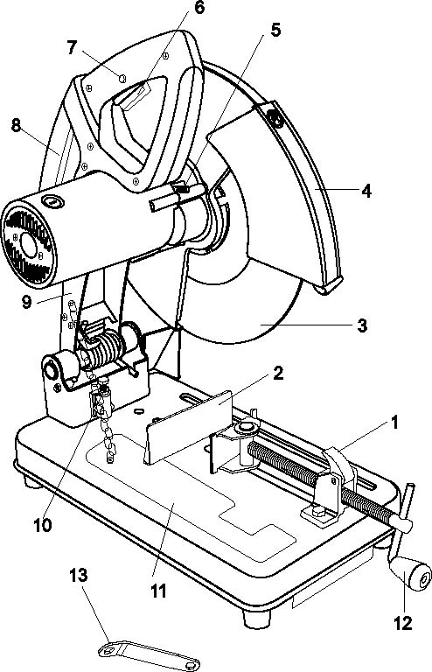
- Гайка быстрого освобождения тисков
- Измеритель скоса тисков
- Отрезной диск
- Автоматическое ограждение
- Осевой штифт
- Триггерный выключатель
- Предохранительный выключатель
- Ручка для переноски
- Поворотный кронштейн
- Винт ограничителя глубины
- Основание
- Рукоятка регулировки тисков
Аксессуары:
- Гаечный ключ

CF7326P
- Мотор
- Измеритель скоса тисков
- Ролик
- Фиксированное ограждение
- Крышка для приводного ремня
- Выключатель
- Ручка
- Основание
- Рукоятка регулировки тисков
Аксессуары:
- Гаечный ключ

Технические характеристики модели
Модели | CF7324 | CF7326P
Напряжение/ Частота | 230В~ 50 Гц | 230В~ 50 Гц
Номинальная мощность | 2400 Вт. | 2600 Вт.
Скорость холостого хода | 4000 /мин. | 2800 /мин.
Размер реза (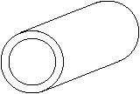) | ￠110X6 мм | ￠135X6 мм
Размер реза (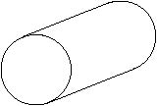) | ￠50 мм. | ￠50 мм.
Размер реза (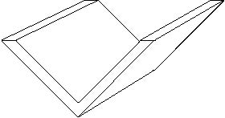） | 100х10 мм | 100х10 мм
Размер реза (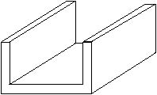) | 120х43 мм | 120х53 мм
Диск | φ355Xφ25.4X3.2мм | φ400Xφ32X3.2мм
Вес | 14.5кг. | 47кг.

Правила по технике безопасности.
Внимание! Электроинструменты является оборудованием повышенной опасности. Пользуясь электроинструментом, чтобы не подвергаться опасности поражения током, травмы или возникновения пожара, следует СТРОГО соблюдать следующие основные правила техники безопасности. Прочитайте и запомните эти указания до того, как приступите к работе с электроинструментом. Храните указания по технике безопасности в надёжном месте.

Рабочее Место
Содержите рабочее место чистым и хорошо освещенным.
Загроможденные плохо освещенные рабочие места являются причиной травматизма.
Не используйте электроинструменты во взрывоопасных помещениях, таких где присутствуют огнеопасные жидкости, газы, или пыль. Электроинструменты создают искры, которые могут привести к возгоранию пыль или пара.
Держите детей, и посетителей на безопасном расстоянии от работающих электроинструментов.
Не отвлекайтесь – это может вызвать потерю контроля при работе и стать причиной травмы.
Электробезопасность

Перед включением проверьте соответствует ли напряжение питания Вашего электроинструмента сетевому напряжению; проверьте исправность кабеля, штепселя и розетки, в случае неисправности этих частей дальнейшая эксплуатация запрещается.

Электроинструменты с двойной изоляцией не требуют подключения через розетку с третьим заземленным проводом. Для электроинструментов без двойной изоляции подключение через розетку с заземленным проводом обязательно

Избегайте контакта тела с заземленными поверхностями типа труб, радиаторов, печей и холодильников. Риск удара током резко возрастает, если ваше тело соприкасается с заземленным объектом. Если использование электроинструмента во влажных местах неизбежно, ток к электроинструменту должен подаваться через специальное устройство-прерыватель отключающее электроинструмент при утечке. Резиновые перчатки электрика и специальная обувь далее увеличат вашу личную безопасность.
Не подвергайте электроинструменты воздействию дождя или влажным условиям. Вода, попавшая в электроинструмент значительно увеличивает риск удара током.
Аккуратно обращайтесь электрошнуром. Никогда не используйте шнур, чтобы нести электроинструменты или тянуть штепсель из розетки. Держите шнур вдали от высокой температуры, масляных жидкостей, острых граней или движущихся частей. Замените поврежденные шнуры немедленно. Поврежденные шнуры увеличивают риск удара током.
При действии электроинструмента вне помещений, используйте электроудлинители специально предназначенные для применения вне помещения.

Личная Безопасность
Будьте внимательны, постоянно следите за тем что вы делаете, и используйте здравый смысл при работе с электроинструментом. Не используйте электроинструмент в то время как Вы утомлены или находитесь под воздействием лекарств или средств замедляющих реакцию, а также алкоголя или наркотических веществ. Это может привести к серьезной травме.
Носите соответствующую одежду. Слишком свободная одежда, драгоценности или длинные распущенные волосы могут попасть в движущиеся части работающего электроинструмента. Держите ваши волосы, одежду, и перчатки далеко от двигающихся частей. Руки должны быть сухими, чистыми и свободными от следов маслянистых веществ.
Избегите внезапного включения. Убедитесь, что клавиша включения/выключения находится в положении «выключено» («OFF») до включения электроинструмента в розетку. Запрещается перенос электроинструментов на вашем пальце помещенном на клавише включения/выключения.
Удалите регулировочные и/или установочные ключи перед включением электроинструмента. Оставленный ключ, попав в движущиеся части электроинструмента, может привести к поломке электроинструмента или серьезной травме.
Держите надежно равновесие. Используйте хорошую опору и всегда держите надежно баланс тела. Надлежащая опора и баланс позволяют обеспечить надежный контроль над электроинструментом в неожиданных ситуациях.
Используйте оборудование обеспечивающее Вашу безопасность. Всегда носите защитные очки. Респиратор, нескользящие безопасные ботинки, каска, или наушники должны использоваться для соответствующих условий.

Особые правила безопасности
1. Прежде чем подключать инструмент к сети, убедитесь, что отрезной диск надежно закреплен, как описано в инструкции по сборке. Не перетягивайте диск, т.к. от этого он может треснуть.
2. Осмотрите диск на предмет трещин и убедитесь, что инструмент работает нормально, прежде чем начать использовать его по назначению.
3. Используйте только те диски, которые соответствуют требованиям EN12413. Хранить диски следует только в сухом месте, где нет сильных колебаний температуры.
4. Начиная резку, не надавливайте на диск с силой. Резкое надавливание может привести к поломке диска.
5. Прежде чем начать резку, нажмите триггерный выключатель и дайте диску набрать полную скорость.

Правила безопасности при работе с пилой отрезной по металлу.
Запрещается останавливать диск принудительно прилагая усилия сбоку при выключении пилы
Разрешается работа только при исправной защите диска. Запрещается работать с пилой если защита опускается с задержкой.
Запрещается фиксировать защиту диска в открытом положении, привязывая ее или другим способом
Не используйте поврежденные диски. Используйте диски только с посадочным отверстием соответсвующим диаметрку шпинделя. Используйте диски с характеристиками соотвествующими характеристикам пилы
Используйте шумогасящие наушники при использовании электроинструмента в течение длительной работы. Длительное подвергание шуму высокой интенсивности может стать причиной потери слуха.
Всегда носите защитные очки при использовании этого электроинструмента. Используйте респиратор для при работе при которой образуется пыль

Правила установки частей оборудования:

ВНИМАНИЕ: Обязательно отключите отрезной станок от сети, прежде чем заменять отрезной диск, зажимать материал в тисках, регулировать защитное ограждение, осуществлять чистку, а также когда станок не используется. Это предотвратит случайное включение станка, которое может привести к серьезным травмам.

ВЫБОР РАБОЧЕЙ ПОВЕРХНОСТИ
Необходимо установить станок на прочную плоскую рабочую поверхность, чтобы он не смещался во время работы. Лучше установить станок рядом с электрической розеткой, чтобы не пришлось использовать удлинитель.

!
ВНИМАНИЕ: Ни в коем случае не устанавливайте станок рядом с огнеопасными жидкостями или предметами, которые могут быть повреждены искрами, отлетающими от отрезного станка во время резки. Горячие искры могут поджечь огнеопасные жидкости.

Горячие искры и острые металлические предметы в любом случае будут в какой-то степени повреждать рабочую поверхность. Учтите эти при выборе рабочей поверхности. Негорючая поверхность типа металлического стенда будет меньше подвержена повреждениям при работе.

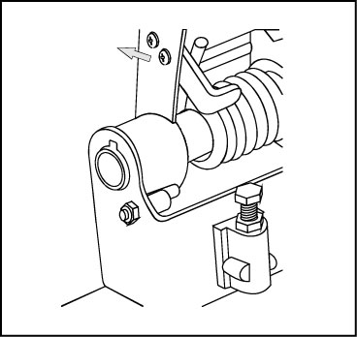
НАСТРОЙКА ОГРАНИЧИТЕЛЯ ГЛУБИНЫ
Максимальная глубина резки контролируется с помощью регулировки ограничителя глубины.
- Поднимите поворотный кронштейн вверх до упора.
- Ослабьте стопорную гайку ограничителя глубины с помощью прилагаемого гаечного ключа.
- Поверните винт ограничителя глубины, чтобы поднять или опустить его. Отрегулируйте так, чтобы отрезное лезвие входило в паз в основании не более чем на 5 мм при полностью опущенном поворотном кронштейне и соприкасалось с верхом винта ограничителя глубины.
- Когда винт ограничителя глубины будет правильно отрегулирован, зафиксируйте его, затянув стопорную гайку по часовой стрелке.

ПРОВЕРКА АВТОМАТИЧЕСКОГО ОГРАЖДЕНИЯ (Только для CF7324)
Необходимо проверить автоматическое ограждение и убедиться, что оно правильно работает.

ВНИМАНИЕ: Обязательно отключите отрезной станок от сети, прежде чем проверять автоматическое ограждение.
!
- Поднимите ограждение вверх примерно на 75 мм и отпустите. Если защитное ограждение исправно, оно свободно упадет в изначальное положение.
- Опустите поворотный кронштейн и узел отрезного диска до тех пор, пока нижний край ограждения не коснется основания отрезного станка. Продолжайте опускать поворотный кронштейн и узел диска. Автоматическое ограждение должно свободно двигаться при опускании диска.

ВНИМАНИЕ: Ограждение должно всегда свободно подниматься и опускаться при опускании или подъеме поворотного кронштейна. Если это не так, очистите пространство вокруг механизма ограждения от стружки.

ПРОВЕРКА КОЛПАЧКОВОГО ВИНТА ОСЕВОГО ШТИФТА

Необходимо проверить колпачковый винт штифта и убедиться, что отрезной диск полностью затянут.
!

ВНИМАНИЕ: Обязательно отключите отрезной станок от сети, прежде чем проверять колпачковый винт штифта.

- Поднимите поворотный кронштейн вверх до упора.
- Поднимите ограждение диска вверх так, чтобы он остался в вертикальном положении.
- Вращая отрезной диск рукой, нажмите на замок штифта, переместите его вправо и удерживайте.
- Когда замок штифта войдет в зацепление со штифтом, затяните колпачковый винт штифта. Для этого вращайте его прилагаемым ключом по часовой стрелке.
ВНИМАНИЕ: Для затягивания колпачкового винта используйте только входящий в комплект гаечный ключ. Не перетягивайте колпачковый винт штифта, иначе ступица отрезного диска может треснуть.
- Полностью затянув колпачковый винт штифта, снимите с винта ключ, отпустите замок штифта и опустите ограждение диска.

УСТАНОВКА УГЛА СКОСА ТИСКОВ

Можно установить угол скоса для резки под углом от 90° до 45° влево или вправо.
- Откройте тиски, повернув рукоятку регулирования тисков 5-6 раз протии часовой стрелки.
- Ослабьте колпачковые винты измерителя угла скоса тисков, поворачивая их против часовой стрелки с помощью прилагаемого ключа.
- Вращайте измеритель угла влево или вправо пока нужный вам угол резки не совпадет с юстировочной меткой.
- Затяните оба колпачковых винта измерителя угла скоса чтобы зафиксировать положение измерителя.
ВНИМАНИЕ: Обязательно сделайте проверочный разрез на бракованной заготовке, чтобы проверить установку угла скоса.

ЧТОБЫ УВЕЛИЧИТЬ ШИРИНУ ОТРЕЗНОГО СТАНКА
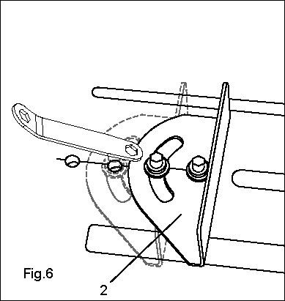
- Открутите передний и задний винты измерителя угла скоса с помощью прилагаемого ключа.
- Двигайте измеритель угла назад до тех пор, пока отверстие и паз в измерителе угла не совпадут с двумя следующими отверстиями в основании отрезного станка.

- Вкрутите винты измерителя угла скоса в два новых отверстия.
БЫСТРОЕ ОСВОБОЖДЕНИЕ ТИСКОВ (Только для CF7324)

Функция быстрого освобождения тисков позволяет значительно ускорить процесс настройки.
- Чтобы использовать функцию быстрого освобождения, ослабьте губки тисков, повернув рукоятку регулирования тисков 2-3 раза против часовой стрелки.
- Поднимите вверх гайку освобождения тисков, чтобы освободить винт тисков.
- Удерживая гайку быстрого освобождения тисков в поднятом вверх положении, потяните рукоятку тисков к себе, чтобы быстро открыть тиски.
- Чтобы быстро закрыть тиски, отпустите гайку быстрого освобождения тисков и толкните рукоятку от себя.
- Закрепите заготовку в тисках с помощью рукоятки.

ВЫКЛЮЧАТЕЛЬ ПИТАНИЯ (для CF7324)
- Нажмите на триггерный выключатель и предохранительную кнопку, чтобы ВКЛЮЧИТЬ выключатель.
- Когда станок запустится, отпустите предохранительную кнопку, продолжая при этом нажимать на триггерный выключатель. Мотор будет продолжать работать.
- Чтобы выключить станок, отпустите триггерный выключатель.
ВЫКЛЮЧАТЕЛЬ ПИТАНИЯ (для CF7326P)
1. Чтобы включить станок, нажмите зеленую кнопку.
2. Чтобы выключить станок, нажмите красную кнопку.
!
ВНИМАНИЕ: При включении станка, отрезной диск НЕ должен касаться заготовки. Прежде чем приступить к резке, дайте мотору набрать полную скорость.

ЗАМЕНА ОТРЕЗНОГО ДИСКА
Отрезной диск следует заменять в случае любых повреждений на нем или по мере износа.
!
ВНИМАНИЕ: Обязательно отключите отрезной станок от сети, прежде чем осуществлять замену отрезного диска.

- Поднимите поворотный кронштейн до конца вверх (только для CF7324)
- Поднимите защитное ограждение до конца вверх, чтобы был виден колпачковый винт осевого штифта (только для CF7324)
- Надавите на замок осевого штифта вправо и удерживайте его в этом положении, одновременно вращая отрезной диск рукой (только для CF7324)
- Когда замок штифта войдет в зацепление со штифтом, ослабьте колпачковый винт штифта, вращая его против часовой стрелки прилагаемым ключом (только для CF7324)
- Надавите на отрезной диск рукой и удерживайте его. Ослабьте колпачковый винт осевого штифта, поворачивая его против часовой стрелки прилагаемым ключом (только для CF7326P)
- Снимите со штифта колпачковый винт штифта, малую внешнюю шайбу, большую внешнюю шайбу, отрезной диск и большую внутреннюю шайбу
- С помощью чистой сухой щетки или ткани удалите со штифта и корпуса мотора всю стружку
- Снова наденьте шайбы, новый отрезной диск и колпачковый винт в том же порядке, в каком вы их снимали
- Введите в зацепление замок штифта и затяните колпачковый винт штифта с помощью прилагаемого ключа
- Осторожно проверните отрезной диск вручную и убедитесь, что он прочно затянут, не поврежден и нет биения.
!
ВНИМАНИЕ: Снова отрегулируйте ограничитель глубины. Новый отрезной диск будет больше и повредит рабочую поверхность если заново не отрегулировать ограничитель глубины резки.
- Правильно отрегулировав ограничитель глубины и опустив защитное ограждение, включите станок.
ВНИМАНИЕ: Если отрезной диск качается или вибрирует, немедленно выключите станок. Снова проверьте правильность установки отрезного диска и убедитесь, что он не поврежден.

ЗАМЕНА ПРИВОДНОГО РЕМНЯ (Для CF7326P)

1. Ослабьте винт крышки ремня.(①)

2. Ослабьте винты крепления мотора.(②)

3. Проверните мотор вперед.

4. Снимите старый ремень и наденьте новый.

5. Проверните мотор назад.

6. Снова затяните винты крепления мотора.

7. Затяните винты крышки ремня.
БЛОКИРОВКА ПОВОРОТНОГО КРОНШТЕЙНА ДЛЯ ПЕРЕНОСКИ (Для CF7324)
Чтобы безопасно перенести станок за ручку для переноски, необходимо заблокировать поворотный кронштейн.

- Опустите поворотный кронштейн до упора.

- Зафиксируйте кронштейн цепным замком.

- Отпустите кронштейн.

- Поднимите станок за ручку для переноски.

БЛОКИРОВКА ПОВОРОТНОГО КРОНШТЕЙНА ДЛЯ ПЕРЕНОСКИ (Для CF7326P)
Чтобы безопасно перенести станок за ручку для переноски, необходимо заблокировать поворотный кронштейн.
- Опустите поворотный кронштейн до упора.
- Вставьте и затяните стопорный винт.①
- Поднимите станок за ручку для переноски.②
- Катите станок при помощи ролика.

РЕЗКА МЕТАЛЛА

- Поднимите поворотный кронштейн до упора.
- Отрегулируйте измеритель угла скоса.
- Прочно закрепите металлическую заготовку в тисках.
- Обязательно наденьте защитные очки, пылезащитную маску и беруши.
- Опустите отрезной диск так, чтобы он был примерно на 25 мм выше заготовки.

ВНИМАНИЕ: При включении станка, отрезной диск НЕ должен касаться заготовки.
- Крепко держа правой рукой ручку отрезного станка, включите мотор.
- Дайте мотору набрать полную скорость. Осторожно опустите отрезной диск, пока он не коснется заготовки.
ВНИМАНИЕ: При соприкосновении отрезного диска с заготовкой образуется множество искр.
- Начав резать заготовку, надавливайте на ручку станка лишь слегка. НЕ давите на ручку слишком сильно, т.к. это приведет к замедлению мотора, что, в свою очередь, замедлит процесс резки и может привести к повреждению мотора.
- Когда отрезной диск полностью разрежет заготовку, немедленно отпустите триггерный выключатель. Прежде чем поднимать диск от заготовки, дождитесь полной остановки мотора.
ВНИМАНИЕ: Ни в коем случае не дотрагивайтесь до заготовки сразу после резки. Металл в области среза раскаляется докрасна и может вызвать сильные ожоги кожи.
!

Техническое обслуживание оборудования.
Обслуживание пилы отрезной по металлу должно быть выполнено только квалифицированным персоналом уполномоченных сервисных центров . Обслуживание, выполненное неквалифицированным персоналом, может стать причиной поломки инструмента и травм.

Срок службы.
При соблюдении требований указанных в данной инструкции и в гарантийном талоне, срок службы товара составляет 3 года

Гарантийное обязательство.
На пилу отрезную распространяется гарантия, согласно сроку, указанному в гарантийном талоне.
Вы можете ознакомиться с правилами гарантийного обслуживания в гарантийном талоне, прилагаемом к инструкции по эксплуатации.

